「肉桂油乳劑之調配技術」簡介
附件一
有鑑於台灣多種作物如番茄、瓜類、番石榴、洋桔梗等在栽培過程中常遭受根瘤線蟲的危害，農民慣行以化學農藥灌注防治，然因受土壤環境因子影響，使多數化學農藥之防治效果不彰。本項技術仍依據植物根瘤線蟲侵染植物組織之前的二齡幼蟲有一段時間游離於根圈周圍再侵入之特性，開發殺滅該類線蟲二齡幼蟲之植物保護製劑，防治作物根瘤線蟲病之發生。2010年我國殺線蟲劑之銷售額為41,658千元，本項技術產製之植保製劑對於根瘤線蟲的防治效果顯著，更優於市售化學農藥，若市占率達20%，則預計每年銷售額約為830萬元。
本項技術是藉由乳化技術將肉桂油乳化成含38%肉桂醛之天然植保製劑，經一序列試驗發現本乳劑可用於防治作物根瘤線蟲引起的病害。本乳劑的穩定度相當高，在一般環境條件下可貯存三年以上而不變性，具有很長的櫉架壽命。本項技術產品已經由藥物毒物試所進行理化與毒理分析，並進行三場田間試驗，業者技術轉移後即可提出農藥登記使用申請。本項授權案屬於營業秘密之配方調製技術，採專屬授權具有製備與行銷能力之公司行號，以單一廠商專屬授權承接本項技術，廠商可依產業佈局規劃產品之定價與市場行銷策略，以利產品推廣。
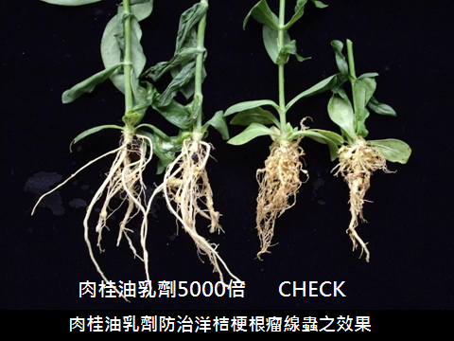
圖一、肉桂油乳劑稀釋5000倍可有效降低洋桔梗根瘤線蟲的危害。

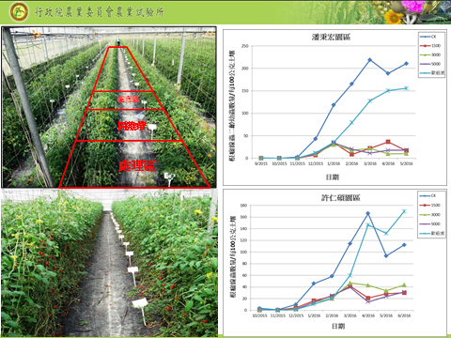
圖二、田間試驗肉桂油乳劑5000倍可降低番茄根圈土壤中根瘤線蟲二齡幼蟲之數量，效果優於推薦藥劑歐殺滅。

